Физкультура: польза для здоровья и психического самочувствия.

Регулярные физические упражнения – важная составляющая здорового образа жизни. Физически активные люди реже болеют и живут дольше. Упражнения не только укрепляют физическое здоровье, но и улучшают психическое состояние и вселяют чувство благополучия.
Оставаться физически активным важно и для детей, и для взрослых. Для этого не требуются интенсивные упражнения – вы можете найти способы поддержать здоровье в повседневной жизни, например, осуществляя оживленные прогулки.
Физическая активность помогает предупредить следующие серьезные заболевания:
- Болезни сердца
- Болезни костей и суставов
- Рак
- Диабет
- Ожирение
Физические упражнения могут как предупреждать, так и лечить психические заболевания. Согласно исследованиям, регулярная физическая активность также эффективно лечит депрессию, как и психотерапия и лекарства, но не оказывает при этом побочных эффектов. Физкультура помогает при тревожных расстройствах, при постоянном чувстве напряжения.
Физически активные люди чувствуют себя счастливее – они более удовлетворены жизнью и благополучны. Они лучше спят, менее подвержены стрессам, у них выше самооценка.
Дети и физические упражнения
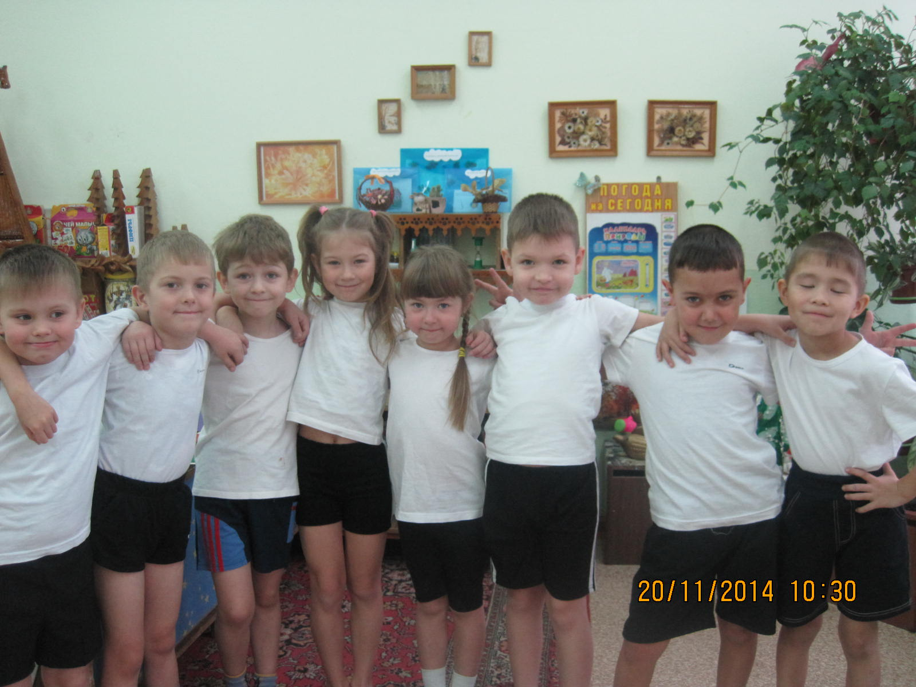
В настоящее время к одиннадцатилетнему возрасту примерно каждый третий имеет лишний вес, поэтому сегодня важнее детям поддерживать физическую активность, чем когда – либо прежде. Физическая активность в детстве важна для здорового роста и развития. Она помогает детям поддерживать здоровый вес, общаться и заводить друзей. Активность, обеспечивающая нагрузку на детские кости, включая прыжки, помогает защитить их от остеопороза в последующей жизни и развить крепкие и здоровые кости.

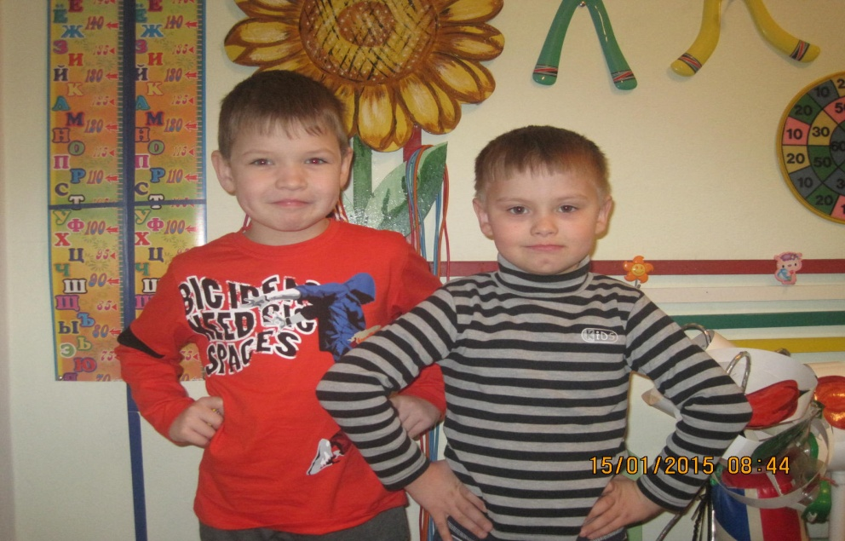

МЫ ЛЮБИМ ФИЗКУЛЬТУРУ
«Хочешь быть здоров, занимайся спортом!»
А во многих ли наших семьях принято заниматься совместной физкультурой? Допустим, папа ходит на футбол, мама – на фитнес. А как же дети? Да, у малышей в саду есть спортивные занятия, у школьников – уроки физкультуры. Однако совместное выполнение упражнений дома будет явно не лишним. Во-первых, таким образом, родители приучают детей к здоровому образу жизни. Во-вторых, такие занятия способствуют сближению родителей и детей.
Просиживая большую часть времени сначала за партой в школе, потом дома за компьютером, подросток постепенно теряет свое здоровье. А компьютер еще и отдаляет его от семьи. Совместные подвижные игры и физкультура помогут решить обе эти проблемы. Да и самим родителям такие занятия будут очень полезны, а малыши уже с детства привыкнут к выполнению несложных ежедневных упражнений, а это и здоровье, и хорошая фигура. И ясные мысли в голове.

